LIETUVIŲ KALBOS PAMOKOS PLANAS

Pamokos tema: Teksto tipai. Pasakojimas (kūrybiškumo ugdymo pamoka)
Klasė- 5
Uždaviniai:
- Iš mokytojos skaitomų meninių tekstų ir pateiktų paveikslėlių mokiniai gebės nustatyti, kur yra pasakojimas, kur aprašymas, o kur- samprotavimas.
- Aptarę ir prisiminę pasakojimo požymius, mokiniai gebės teisingai nustatyti duoto pasakojimo detales.
- Atlikdami kūrybinę praktinę užduotį, mokiniai lavins emocinį patyrimą ir vaizduotę.
- Pagal pateiktas pasakojimo detales, mokiniai sukurs pasakojimą.

Metodai: pokalbis, teksto analizė, darbas porose, praktinis individualus darbas, „Nupiešk veidą“.
Priemonės: parengta pateiktis „Tekstų tipai. Pasakojimas“.

Pamokos eiga:
- Pamokos uždavinių skelbimas. Įžanginis mokytojos žodis. (3 min.)
- Tekstų tipų aptarimas (aprašymas, pasakojimas, samprotavimas) pagal duotas nuotraukas ir tekstus. Lentelės pildymas (tekstų tipai, požymiai) (12 min.)
- Pasakojimo detalių prisiminimas. Kubo pristatymas. (5 min.).
- Darbas porose- teksto analizė pagal pateiktus klausimus (7 min.)
- Užduoties aptarimas (3 min.)
- Kūrybinė praktinė užduotis- pasakojimo etiudo kūrimas tema “Įsimintiniausia turizmo dienos akimirka”. (15 min.)
- Pamokos apibendrinimas- “Nupiešk veidą” (3 min.)
- Namų darbų skyrimas: paredaguoti parašytą pasakojimą arba pabaigti, jei nespės sukurti.

Vertinimo kriterijai, pristatomi mokiniams :
- Pasistenk, kad pasakojime rastume atsakymus į svarbiausius pasakojimo klausimus.
- Pasakojime perteiki savo asmeninę patirtį, išgyvenimus.
- Pasakojime vartoki vaizdingus veiksmažodžius.
- Nepamiršk pritaikyti žinomas rašybos taisykles.
Specialiųjų poreikių mokiniams skiriama individualizuota užduotis.
Ar prisimenate turizmo dieną? Žvilgtelk į nuotrauką ir sukurk trumpą pasakojimą.

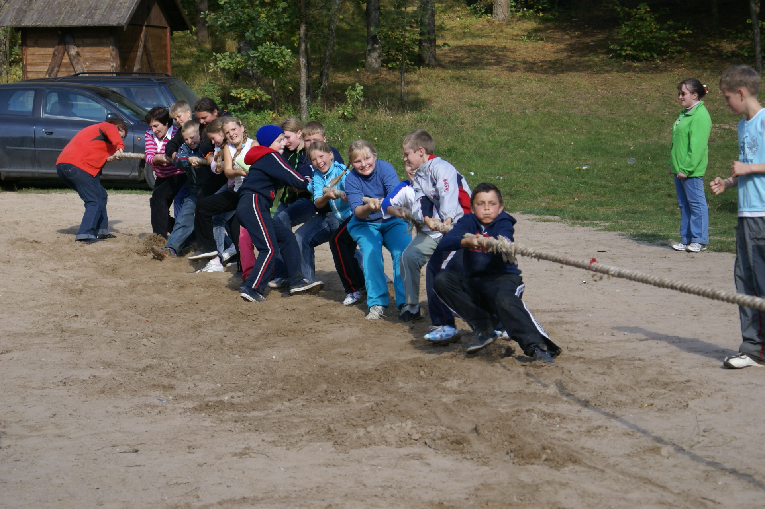

Kurdamas (-a) pasakojimą, gali pasinaudoti šiais klausimais.

- Kur vyko turizmo diena?
- Kokie mokiniai dalyvavo?
- Kokios buvo rungtys?
- Kokia rungtis tau labiausiai patiko? Kodėl?
- Kokia čia rungtis? Ar ji patiko mokiniams? Kuo Tau ši rungtis patiko?
- Prieš kurios klasės mokinius Jūsų klasė laimėjo?
- Kas buvo stipriausias iš klasės?
- Kaip manai, kuo ši rungtis išsiskyrė iš kitų rungčių, kuo ji buvo svarbi?

